
การออกแบบหน่วยการเรียนรู้ตามแนวทางของ Backward Design
หน่วยการเรียนรู้ที่ ๑๙ เรื่อง ภาษาไทยมาตรฐานและภาษาถิ่น
รหัส-ชื่อรายวิชา ท ๑๒๑   กลุ่มสาระการเรียนรู้ภาษาไทย
ชั้นประถมศึกษาปีที่ ๒ ภาคเรียนที่ ๒ เวลาเรียน ๗ ชั่วโมง
ผู้สอน ............................................................. โรงเรียน .................................................

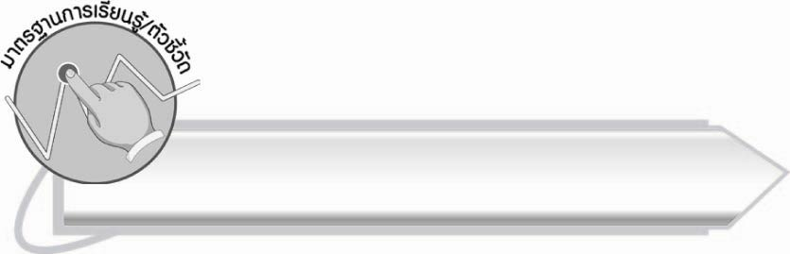
มาตรฐานการเรียนรู้/ตัวชี้วัด

มาตรฐานการเรียนรู้
มาตรฐาน ท ๔.๑ เข้าใจธรรมชาติของภาษาและหลักภาษาไทย การเปลี่ยนแปลงของภาษา และพลังของภาษา ภูมิปัญญาทางภาษา และรักษาภาษาไทยไว้เป็นสมบัติของชาติ
ตัวชี้วัด
ท ๔.๑ ป. ๒/๕ เลือกใช้ภาษาไทยมาตรฐานและภาษาถิ่นได้เหมาะสมกับกาลเทศะ
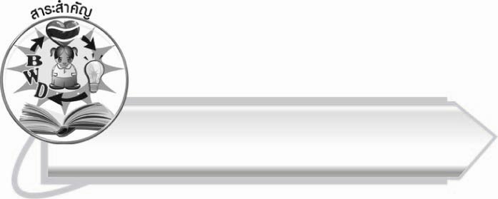
สาระสำคัญ

ภาษาไทยมาตรฐานเป็นภาษาที่ใช้ติดต่อสื่อสารกันทั่วไป ส่วนภาษาถิ่นเป็นภาษาที่
ใช้ติดต่อสื่อสารกันภายในท้องถิ่นใดท้องถิ่นหนึ่ง การเรียนรู้ภาษาถิ่นทำให้เข้าใจการสื่อสารของคนกลุ่มต่าง ๆ และเลือกใช้ภาษาได้ถูกต้องเหมาะสม

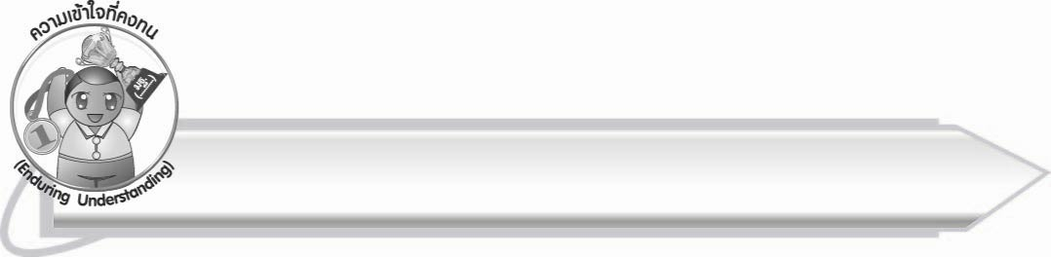
ความเข้าใจที่คงทน (Enduring Understanding)

นักเรียนสามารถสรุปได้ว่า ภาษาไทยมาตรฐานเป็นภาษาที่ใช้ติดต่อสื่อสารกันทั่วไป ส่วนภาษาถิ่นเป็นภาษาที่เข้าใจใช้ติดต่อสื่อสารกันภายในท้องถิ่นใดท้องถิ่นหนึ่ง การเรียนรู้ ภาษาถิ่นทำให้เข้าใจการสื่อสารของคนกลุ่มต่าง ๆ และเลือกใช้ภาษาได้ถูกต้องเหมาะสม

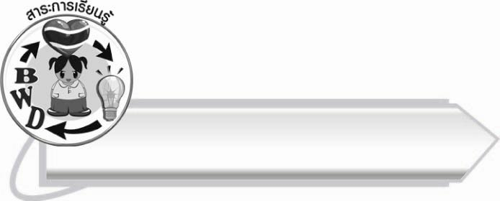
สาระการเรียนรู้

ภาษาไทยมาตรฐานและภาษาถิ่น



สมรรถนะสำคัญของผู้เรียน

๑. ความสามารถในการสื่อสาร
- ทักษะการอ่าน
- ทักษะการเขียน
- ทักษะการฟัง การดู และการพูด
๒. ความสามารถในการคิด
- การจำแนก
- การให้เหตุผล
- การวิเคราะห์
- การสังเคราะห์
- การจัดระบบความคิดเป็นแผนภาพ
- การสรุปความรู้
๓. ความสามารถในการแก้ปัญหา
๔. ความสามารถในการใช้ทักษะชีวิต



คุณลักษณะอันพึงประสงค์

ใฝ่เรียนรู้
ตัวชี้วัดที่ ๔.๑ ตั้งใจ เพียรพยายามในการเรียนและเข้าร่วมกิจกรรมการเรียนรู้
มุ่งมั่นในการทำงาน
ตัวชี้วัดที่ ๖.๑ ตั้งใจและรับผิดชอบในการปฏิบัติหน้าที่การงาน
ตัวชี้วัดที่ ๖.๒ ทำงานด้วยความเพียรพยายามและอดทนเพื่อให้งานสำเร็จ
ตามเป้าหมาย
รักความเป็นไทย
ตัวชี้วัดที่ ๗.๒ เห็นคุณค่าและใช้ภาษาไทยในการสื่อสารได้อย่างถูกต้อง
เหมาะสม


ชิ้นงานหรือภาระงาน (หลักฐาน ร่องรอยแสดงความรู้)

๑. การฝึกพูดภาษาถิ่นต่าง ๆ
๒. ใบงานที่ ๓๖ เรื่อง การเลือกใช้ภาษาไทยมาตรฐานและภาษาถิ่น
๓. แผนภาพความคิดสรุปความรู้เรื่อง ภาษาไทยมาตรฐานและภาษาถิ่น

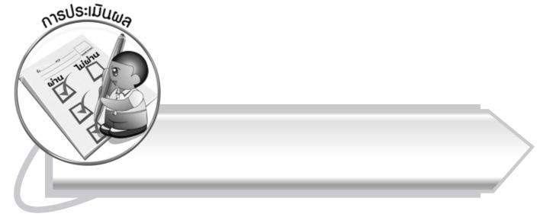

การประเมินผล

การประเมินผลตัวชี้วัด
ใบงานที่ ๓๖ เรื่อง การเลือกใช้ภาษาไทยมาตรฐานและภาษาถิ่น

ระดับคะแนน  เกณฑ์การประเมิน | ๔ | ๓ | ๒ | ๑
การเลือกใช้ภาษาไทยมาตรฐานและภาษาถิ่น | เลือกใช้ภาษาไทยมาตรฐาน  และภาษาถิ่น  ได้เหมาะสมทุกคำด้วยตนเอง | เลือกใช้ภาษาไทยมาตรฐาน  และภาษาถิ่น  ได้เหมาะสม  ด้วยตนเอง  เกือบทุกคำ บางคำ  ต้องตรวจสอบ  จากเนื้อหา | เลือกใช้ภาษาไทยมาตรฐาน  และภาษาถิ่น  ได้เหมาะสม  ด้วยตนเอง  เป็นส่วนใหญ่  มีหลายคำที่ต้องให้  ผู้อื่นแนะนำ | เลือกใช้ภาษาไทยมาตรฐาน  และภาษาถิ่น  ได้เหมาะสม  ด้วยตนเอง  เพียงบางคำ นอกนั้นต้องมีผู้แนะนำ

การประเมินคุณลักษณะอันพึงประสงค์
ใฝ่เรียนรู้
ตัวชี้วัดที่ ๔.๑ ตั้งใจ เพียรพยายามในการเรียนและเข้าร่วมกิจกรรมการเรียนรู้
พฤติกรรมบ่งชี้ | ดีเยี่ยม (๓) | ดี (๒) | ผ่าน (๑) | ไม่ผ่าน (๐)
๔.๑.๑ ตั้งใจเรียน  ๔.๑.๒ เอาใจใส่และมี  ความเพียรพยายาม  ในการเรียนรู้  ๔.๑.๓ สนใจเข้าร่วม  กิจกรรมการเรียนรู้  ต่าง ๆ | ตั้งใจเรียน เอาใจใส่ และมีความเพียร-พยายามในการเรียนรู้ เข้าร่วม  กิจกรรม  การเรียนรู้ต่าง ๆ | ตั้งใจเรียน  เอาใจใส่ และมีความเพียร-พยายาม ในการเรียน | ตั้งใจ เอาใจใส่  ในการเรียน | ไม่ตั้งใจเรียน

มุ่งมั่นในการทำงาน
ตัวชี้วัดที่ ๖.๑ ตั้งใจและรับผิดชอบในการปฏิบัติหน้าที่การงาน
พฤติกรรมบ่งชี้ | ดีเยี่ยม (๓) | ดี (๒) | ผ่าน (๑) | ไม่ผ่าน (๐)
๖.๑.๑ เอาใจใส่ต่อการ  ปฏิบัติหน้าที่  ที่ได้รับมอบหมาย  ๖.๑.๒ ตั้งใจและรับผิดชอบ  ในการทำงาน  ให้สำเร็จ  ๖.๑.๓ ปรับปรุงและ  พัฒนาการทำงาน  ด้วยตนเอง | ตั้งใจและรับผิดชอบในการปฏิบัติหน้าที่ที่ได้รับมอบหมายให้สำเร็จ มีการปรับปรุงการทำงานให้ดีขึ้น | ตั้งใจและรับผิดชอบในการปฏิบัติหน้าที่ที่ได้รับมอบหมาย  ให้สำเร็จ | เอาใจใส่ต่อการปฏิบัติหน้าที่ที่ได้รับมอบหมาย | ไม่ตั้งใจปฏิบัติหน้าที่การงาน

ตัวชี้วัดที่ ๖.๒ ทำงานด้วยความเพียรพยายามและอดทนเพื่อให้งานสำเร็จตามเป้าหมาย
พฤติกรรมบ่งชี้ | ดีเยี่ยม (๓) | ดี (๒) | ผ่าน (๑) | ไม่ผ่าน (๐)
๖.๒.๑ ทุ่มเททำงาน อดทน  ไม่ย่อท้อต่อปัญหา  และอุปสรรค  ในการทำงาน  ๖.๒.๒ พยายามแก้ปัญหา  และอุปสรรค  ในการทำงาน  ให้สำเร็จ  ๖.๒.๓ ชื่นชมผลงานด้วย  ความภาคภูมิใจ | ทำงานด้วย ความขยัน อดทน พยายาม ให้งานสำเร็จ ตามเป้าหมาย ชื่นชมผลงาน ด้วยความภาคภูมิใจ | ทำงานด้วย ความขยัน พยายามให้งานสำเร็จ ตามเป้าหมาย | ทำงานด้วย ความขยัน เพื่อให้งานเสร็จ ตามที่ได้รับมอบหมาย | ไม่ขยัน อดทน ในการทำงาน

รักความเป็นไทย
ตัวชี้วัดที่ ๗.๒ เห็นคุณค่าและใช้ภาษาไทยในการสื่อสารได้อย่างถูกต้องเหมาะสม
พฤติกรรมบ่งชี้ | ดีเยี่ยม (๓) | ดี (๒) | ผ่าน (๑) | ไม่ผ่าน (๐)
๗.๒.๑ ใช้ภาษาไทยและ  เลขไทยในการ  สื่อสารได้อย่าง  ถูกต้องเหมาะสม  ๗.๒.๒ชักชวน แนะนำให้  ผู้อื่นเห็นคุณค่า  ของการใช้  ภาษาไทยที่ถูกต้อง | เป็นแบบอย่างที่ดีในการใช้ภาษาไทย เลขไทยในการสื่อสาร บอกให้ผู้อื่นใช้ภาษาไทยที่ถูกต้อง | ใช้ภาษาไทย  เลขไทยในการสื่อสารบอกให้ผู้อื่น ใช้ภาษาไทย ที่ถูกต้อง | ใช้ภาษาไทยและเลขไทยในการสื่อสารได้ | ไม่สนใจ ใช้ภาษาไทย อย่างถูกต้อง

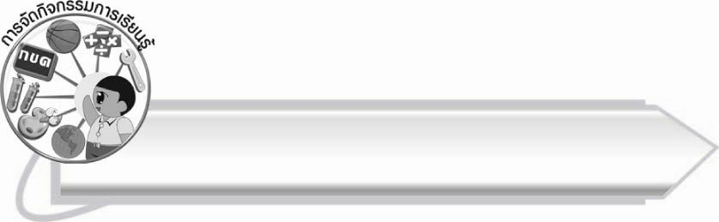
การจัดกิจกรรมการเรียนรู้

- ให้นักเรียนร่วมกันสนทนาเกี่ยวกับประสบการณ์การใช้คำภาษาถิ่น
- ให้นักเรียนแบ่งกลุ่ม ๓ กลุ่ม อ่านเรื่องที่ครูติดบนกระดาน แล้วสังเกตการใช้คำ โดยกลุ่มที่ ๑ อ่านบทสนทนาของลูก กลุ่มที่ ๒ อ่านบทสนทนาของแม่ กลุ่มที่ ๓ อ่านบทสนทนาของพ่อ
๓. ให้นักเรียนศึกษาความรู้เรื่อง ภาษาไทยมาตรฐานและภาษาถิ่น
๔. ให้นักเรียนดูตารางเปรียบเทียบการออกเสียงคำภาษาถิ่น แล้วสนทนาเกี่ยวกับลักษณะของคำ
๕. ให้นักเรียนกลุ่มเดิมนำบัตรคำภาษาถิ่น ที่แต่ละกลุ่มได้รับโดยกลุ่ม ๑ ได้รับบัตรคำภาษาถิ่นเหนือ กลุ่ม ๒ ได้รับบัตรคำภาษาถิ่นอีสาน กลุ่มที่ ๓ ได้รับบัตรคำภาษาถิ่นใต้ไปติด
ให้ตรงกับภาพที่ครูกำหนด เช่น ภาพฝรั่ง ภาพมะพร้าว จากนั้นร่วมกันตรวจสอบความถูกต้อง
๖. ให้นักเรียนฟังเพลงและร่วมร้องเพลงภาษาถิ่นต่าง ๆ ที่ครูนำมาเปิดให้ฟัง แล้วร่วมกันบอกคำภาษาถิ่นที่ได้ยิน ครูเขียนคำที่นักเรียนบอกบนกระดาน แล้วร่วมกันอ่านออกเสียงและอธิบายความหมายของคำ
๗. ให้นักเรียนอ่านออกเสียงคำภาษาถิ่นที่ใช้ในชีวิตประจำวัน
๘. ให้นักเรียนอ่านประโยคตามที่ครูกำหนด และเรียนรู้ความหมายของคำ
๙. ให้นักเรียนจำแนกภาษาถิ่นของแต่ละท้องถิ่น พร้อมบอกความหมายของคำ แล้วร่วมกันตรวจสอบความถูกต้อง
๑๐. ให้นักเรียนแบ่งกลุ่ม กลุ่มละ ๕ – ๖ คน แข่งขันกันบอกคำภาษาถิ่นใดถิ่นหนึ่งจากคำภาษาไทยมาตรฐานที่ครูกำหนด ตัวแทนกลุ่มใดยกมือและตอบเร็วที่สุดและถูกต้องจะได้คำละ
๑ คะแนน
๑๑. ให้นักเรียนเลือกคำที่กำหนดไปเขียนลงในช่องว่าง โดยแยกตามภาษาถิ่นต่าง ๆ
แล้วร่วมกันตรวจสอบความถูกต้อง
๑๒. ให้นักเรียนทำใบงานที่ ๓๖ เรื่อง การเลือกใช้ภาษาไทยมาตรฐานและภาษาถิ่น แล้วร่วมกันตรวจสอบความถูกต้อง
๑๓. ให้นักเรียนแบ่งกลุ่ม กลุ่มละ ๔ คน แสดงบทบาทสมมุติจากบทสนทนาภาษาถิ่นที่ครูกำหนด และสังเกตคำที่เป็นภาษาถิ่นต่าง ๆ โดยสมมุติชื่อคนตามภาค
๑๔. ให้นักเรียนจับคู่กันแต่งประโยคง่าย ๆ โดยใช้คำภาษาถิ่นต่าง ๆ แล้วออกมานำเสนอหน้าชั้นเรียน
๑๕. ให้นักเรียนและครูร่วมกันสรุปความรู้ ดังนี้
๏ ภาษาไทยมาตรฐานเป็นภาษาที่ใช้ติดต่อสื่อสารกันทั่วไป ส่วนภาษาถิ่นเป็นภาษา ที่ใช้ติดต่อสื่อสารกันภายในท้องถิ่นใดท้องถิ่นหนึ่ง การเรียนรู้ภาษาถิ่นทำให้เข้าใจการสื่อสารของคนกลุ่มต่าง ๆ และเลือกใช้ภาษาได้ถูกต้องเหมาะสม
๑๖. ให้นักเรียนเขียนแผนภาพความคิดสรุปความรู้เรื่อง ภาษาไทยมาตรฐานและภาษาถิ่น
แล้วร่วมกันตรวจสอบความถูกต้อง

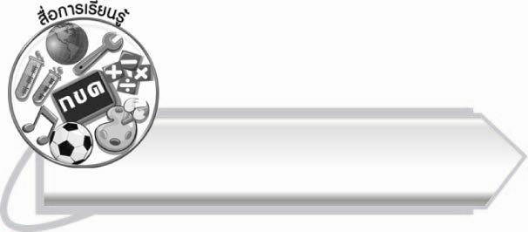
สื่อการเรียนรู้

๑. เรื่องสำหรับอ่าน
๒. ตารางเปรียบเทียบการออกเสียงคำภาษาถิ่นบางคำ
๓. บัตรคำ
๔. ตารางเปรียบเทียบคำภาษาถิ่นที่มีความหมายเดียวกัน
๕. ภาพ
๖. ชุดคำภาษาถิ่นในชีวิตประจำวัน
๗. เพลงภาษาถิ่นต่าง ๆ
๘. เครื่องเล่นซีดี
๙. แถบประโยค
๑๐. สีไม้ สีเทียน หรือสีเมจิก
๑๑. บทสนทนาคำภาษาถิ่น
๑๒. ใบงานที่ ๓๖


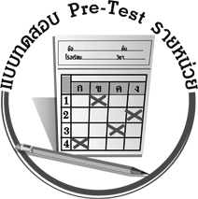
แบบทดสอบก่อนเรียน (Pre-Test)
ได้__________คะแนน
คะแนนเต็ม ๑๐ คะแนน

ชื่อ ____________ นามสกุล ______________ เลขที่ _____ ชั้น _____
ให้นักเรียนใช้ดินสอระบายลงใน หน้าคำตอบที่ถูกต้องให้เต็มวง

๑. ข้อความใดเป็นถ้อยคำในภาษาไทยมาตรฐาน
๑ ฉันจะไปแลหนัง
๒ ข้อยจะพาไปเบิ่งบั้งไฟ
๓ ดิฉันต้องการชมการละเล่นของเด็กไทย

๒. คนในถิ่นใดพูดบางคำเหมือนคนในภาคกลาง แต่พูดเสียงสั้นลง
๑ ถิ่นเหนือ ๒ ถิ่นใต้ ๓ ถิ่นอีสาน

๓. คำว่า ข้อย เป็นคำที่พูดแทนตัวผู้พูดในภาษาถิ่นใด
๑ ถิ่นเหนือ
๒ ถิ่นอีสาน
๓ ถิ่นใต้

๔. คนในถิ่นใดเรียกช้างว่า ซ่าง
๑ ถิ่นเหนือ ๒ ถิ่นใต้ ๓ ถิ่นอีสาน

๕. คนถิ่นเหนือเรียกขนมจีนว่าอะไร
๑ ขนมเส้น ๒ ข้าวยำ ๓ ข้าวซอย

๖. คนในถิ่นใดไม่เรียกเรือนว่า เฮือน
๑ ถิ่นเหนือ ๒ ถิ่นใต้ ๓ ถิ่นอีสาน

๗. คนในถิ่นใต้เรียกจระเข้ว่าอะไร
๑ เค้ ๒ เขี้ยม ๓ โขง

๘. คนเหนือจะใช้สิ่งใดเพื่อกันแดด
๑ จ้อง ๒ จ่อ ๓ โคม

๙. คนในภาคอีสานใช้สิ่งใดทำส้มตำ
๑ บักนัด
๒ บักหุ่ง
๓ บักสีดา

๑๐. คำว่า “เตี่ยว” ของคนในถิ่นเหนือตรงกับคำใดในภาษาไทยมาตรฐาน
๑ เสื้อ
๒ กางเกง
๓ ผ้าเช็ดหน้า

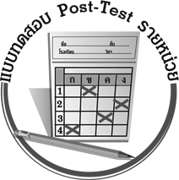
แบบทดสอบหลังเรียน (Post-Test)
ได้__________คะแนน
คะแนนเต็ม ๑๐ คะแนน

ชื่อ ____________ นามสกุล ______________ เลขที่ _____ ชั้น _____
ให้นักเรียนใช้ดินสอระบายลงใน หน้าคำตอบที่ถูกต้องให้เต็มวง

๑. คนในถิ่นใดไม่เรียกเรือนว่า เฮือน
๑ ถิ่นเหนือ ๒ ถิ่นใต้ ๓ ถิ่นอีสาน

๒. คนในถิ่นใดเรียกช้างว่า ซ่าง
๑ ถิ่นเหนือ ๒ ถิ่นใต้ ๓ ถิ่นอีสาน

๓. คนในถิ่นใต้เรียกจระเข้ว่าอะไร
๑ เค้ ๒ เขี้ยม ๓ โขง

๔. คนในถิ่นใดพูดบางคำเหมือนคนในภาคกลาง แต่พูดเสียงสั้นลง
๑ ถิ่นเหนือ ๒ ถิ่นใต้ ๓ ถิ่นอีสาน

๕. คนถิ่นเหนือเรียกขนมจีนว่าอะไร
๑ ขนมเส้น ๒ ข้าวยำ ๓ ข้าวซอย

๖. คำว่า ข้อย เป็นคำที่พูดแทนตัวผู้พูดในภาษาถิ่นใด
๑ ถิ่นเหนือ
๒ ถิ่นอีสาน
๓ ถิ่นใต้

๗. คำว่า “เตี่ยว” ของคนในถิ่นเหนือตรงกับคำใดในภาษาไทยมาตรฐาน
๑ เสื้อ
๒ กางเกง
๓ ผ้าเช็ดหน้า

๘. คนในภาคอีสานใช้สิ่งใดทำส้มตำ
๑ บักนัด
๒ บักหุ่ง
๓ บักสีดา

๙. คนเหนือจะใช้สิ่งใดเพื่อกันแดด
๑ จ้อง
๒ จ่อ
๓ โคม

๑๐. ข้อความใดเป็นถ้อยคำในภาษาไทยมาตรฐาน
๑ ฉันจะไปแลหนัง
๒ ข้อยจะพาไปเบิ่งบั้งไฟ
๓ ดิฉันต้องการชมการละเล่นของเด็กไทย

เฉลย แบบทดสอบก่อนเรียน (Pre-Test) เรื่อง ภาษาไทยมาตรฐานและภาษาถิ่น
๑. ๓ ๒. ๒ ๓. ๒ ๔. ๓ ๕. ๑
๖. ๒ ๗. ๑ ๘. ๑ ๙. ๒ ๑๐. ๒

เฉลย แบบทดสอบหลังเรียน (Post-Test) เรื่อง ภาษาไทยมาตรฐานและภาษาถิ่น
๑. ๒ ๒. ๓ ๓. ๑ ๔. ๒ ๕. ๑
๖. ๒ ๗. ๒ ๘. ๒ ๙. ๑ ๑๐. ๓


แบบบันทึกสรุปผลการเรียนรู้สำหรับผู้เรียน

ชื่อ-นามสกุล...................................... เลขที่ ............................................ ชั้น ..................................
วันที่ ................................................ เดือน ........................................................... พ.ศ. ...................
คำชี้แจง ให้นักเรียนบันทึกสรุปผลการเรียนรู้จากหน่วยการเรียนรู้นี้
นักเรียนมีความรู้สึกอย่างไร หลังจากที่เรียนหน่วยการเรียนรู้นี้แล้ว
......................................................................................................................
...........................................................

นักเรียนยังไม่เข้าใจเรื่องใดอีกบ้างที่เกี่ยวกับหน่วยการเรียนรู้นี้
ซึ่งต้องการให้ครูอธิบายเพิ่มเติม
............................................................................................................................................................................................
นักเรียนได้รับความรู้เรื่องใดบ้างจากหน่วยการเรียนรู้นี้
.................................................................................................................................................................................
...........................................................




หน่วยการเรียนรู้ที่ .......................................................................................

นักเรียนจะสามารถนำความรู้ ความเข้าใจจากหน่วยการเรียนรู้นี้ไปใช้ประโยชน์ในชีวิตประจำวันได้อย่างไรบ้าง
...........................................................................................................................................................................................................................................................
กิจกรรมที่นักเรียนชอบมากที่สุดในหน่วยการเรียนรู้นี้คือกิจกรรมใด เพราะอะไร
.......................................................................................................................................................................................................................................................................
..........................................................

ผลงานที่นักเรียนชอบและต้องการคัดเลือกเป็นผลงานดีเด่นจาก
หน่วยการเรียนรู้นี้คือผลงานใดบ้าง
............................................................................................................................................................................................

หมายเหตุ ให้ครูสำเนาแบบบันทึกนี้เพื่อให้นักเรียนบันทึกทุกหน่วยการเรียนรู้
1. ครูสามารถนำแบบบันทึกนี้ไปใช้เป็นหลักฐานและข้อมูลเพื่อปรับปรุง และพัฒนากระบวนการเรียนรู้ของผู้เรียน
2. ครูสามารถนำแบบบันทึกนี้ไปใช้ประกอบการทำวิจัยในชั้นเรียนเพื่อเป็นผลงานประกอบการเลื่อนวิทยฐานะได้
๑. ครูสามารถนำแบบบันทึกนี้ไปใช้เป็นหลักฐานและข้อมูลเพื่อปรับปรุง และพัฒนากระบวนการเรียนรู้ของผู้เรียน
๒. ครูสามารถนำแบบบันทึกนี้ไปใช้ประกอบการทำวิจัยในชั้นเรียนเพื่อเป็นผลงานประกอบการเลื่อนวิทยฐานะได้

